Лабораторна робота №13
Тема: Дослідження мережевих команд та параметрів операційної системи Windows і Linux.
Мета роботи:Ознайомитися з основними мережевими командами операційної системи Windows та Linux, навчитися виконувати діагностику мережі за допомогою команд ping, tracert, переглядати системну інформацію та мережеві інтерфейси, а також працювати з онлайн-лабораторією Linux Tools (Killercoda).
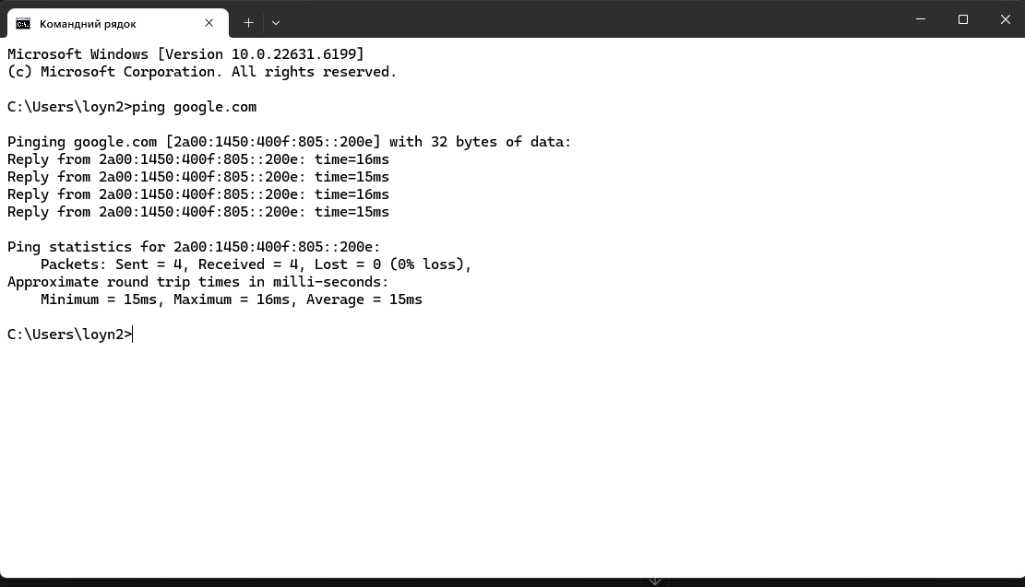
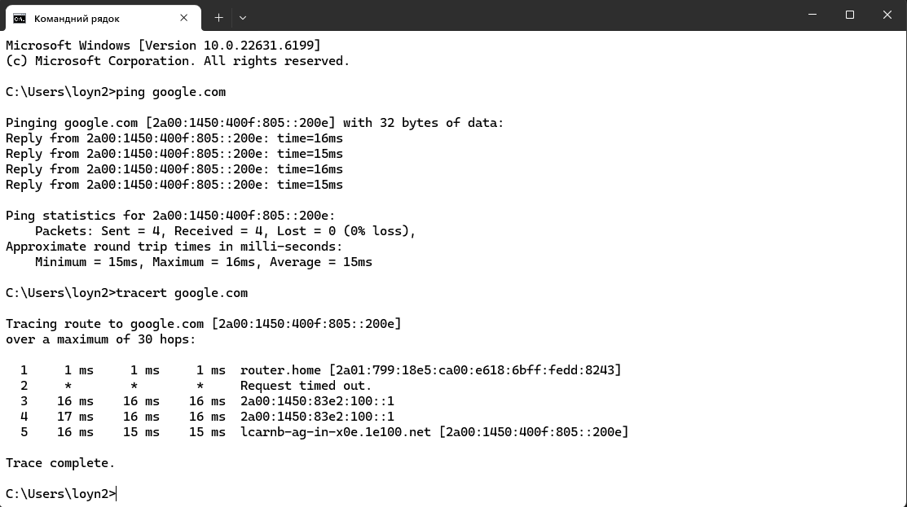

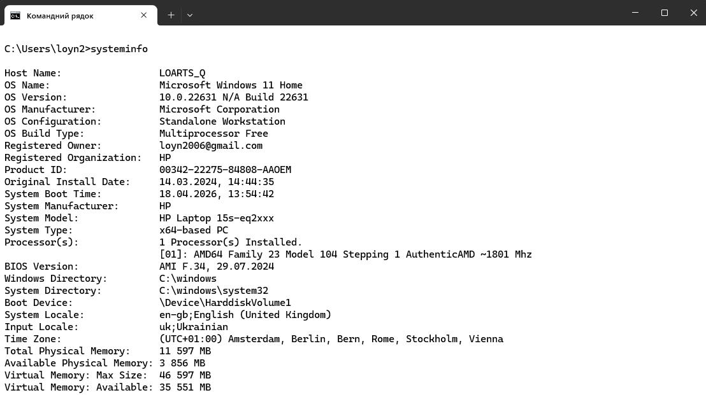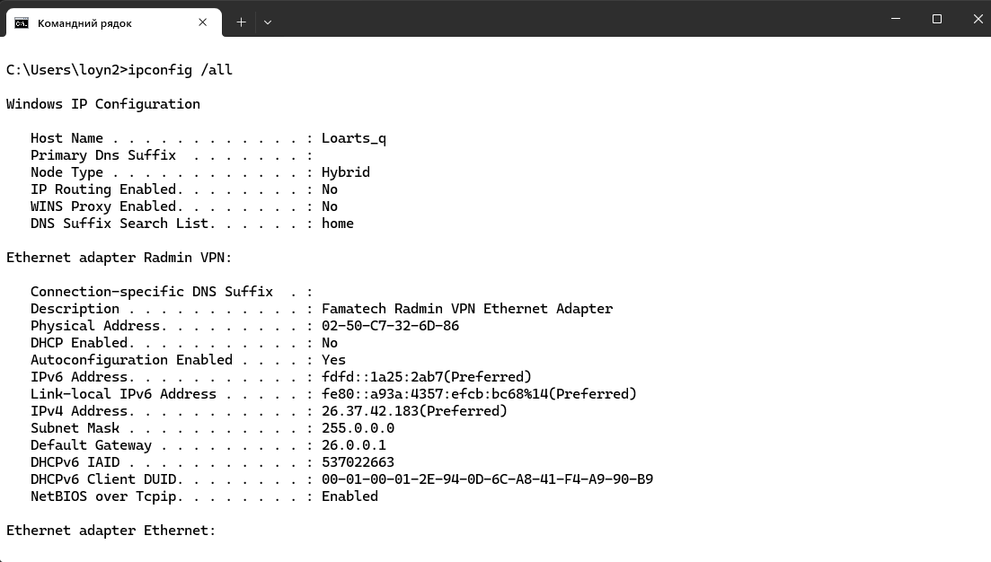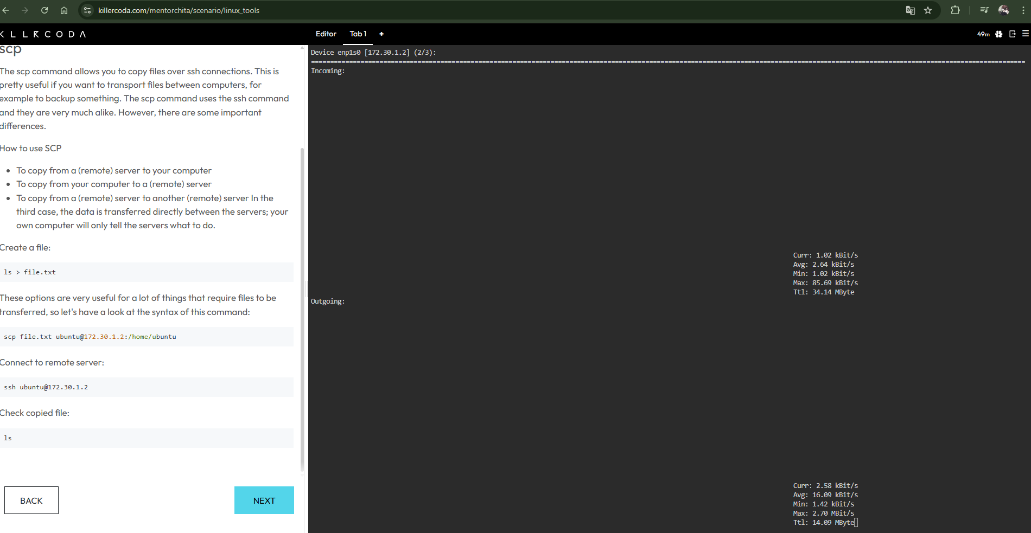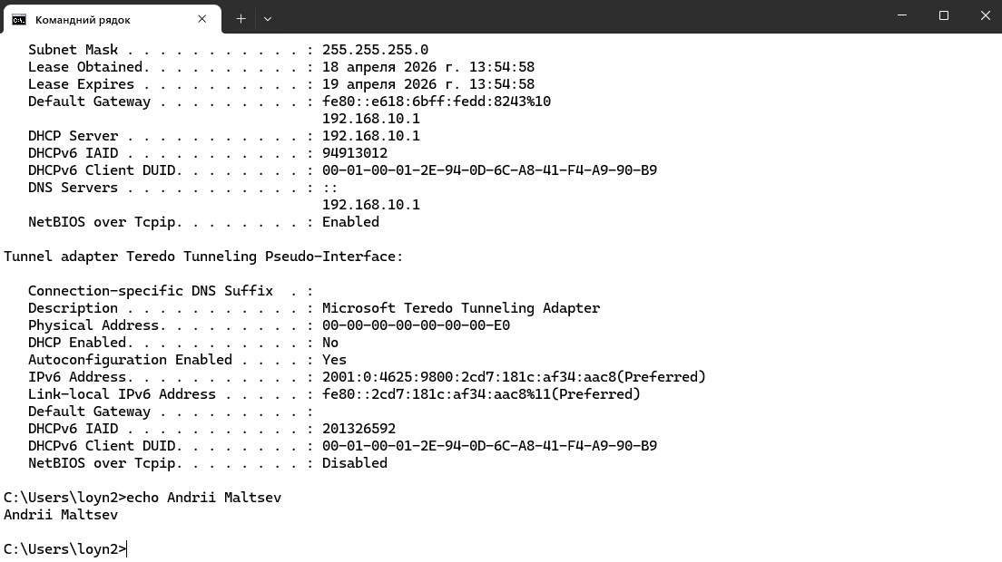
Висновок: У ході роботи виконано основні мережеві команди та отримано базові навички діагностики мережі в Windows і Linux.

